1. Navicat premium12.0.18破解

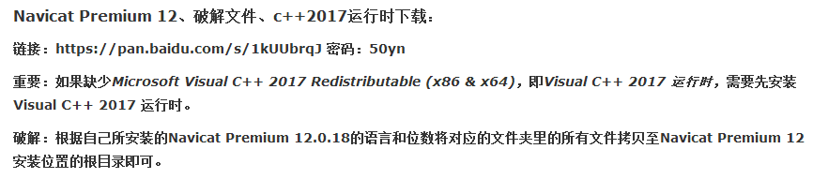

软件均在D:\360安全浏览器下载中

2、安装ADT(是用来让eclipse与android SDK关联，使eclipse支持Android开发)

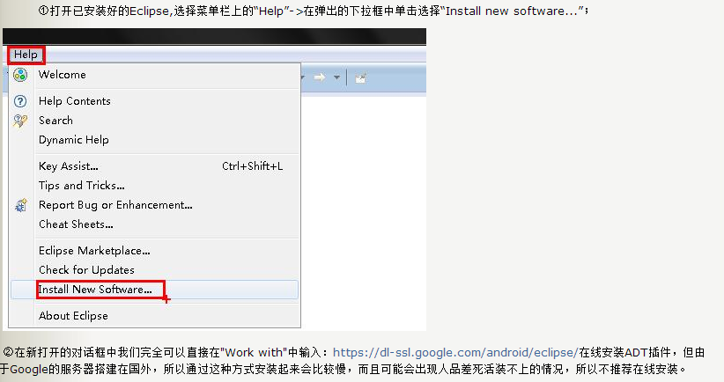

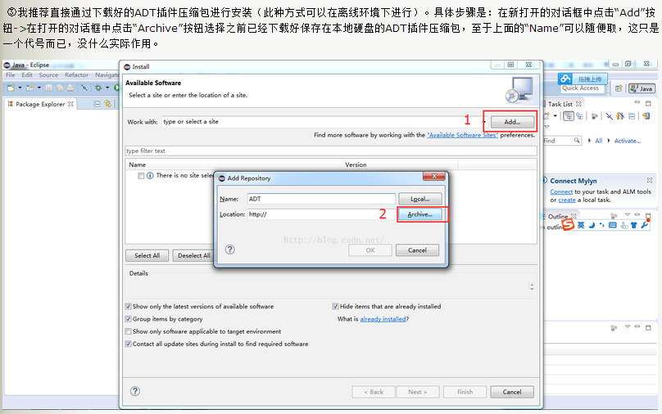

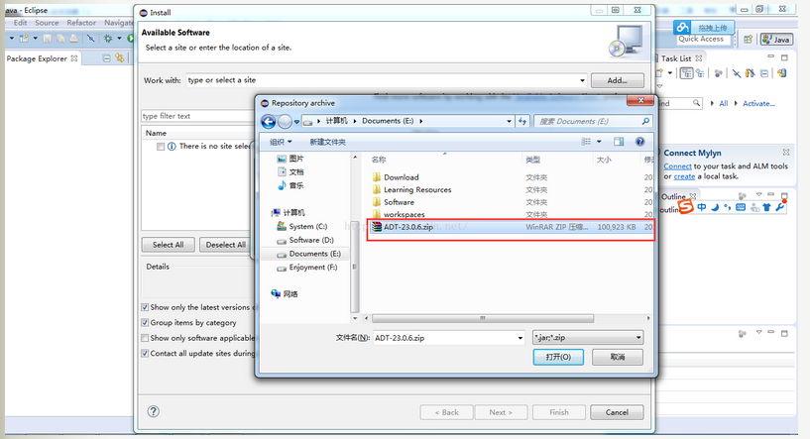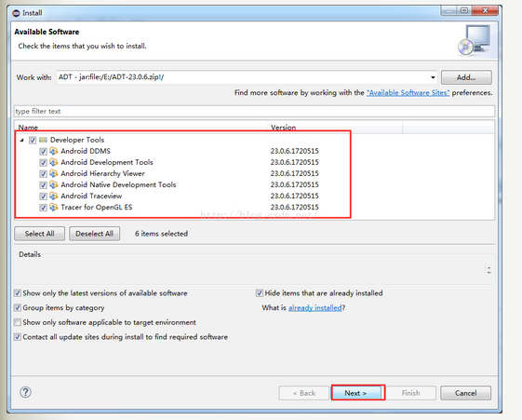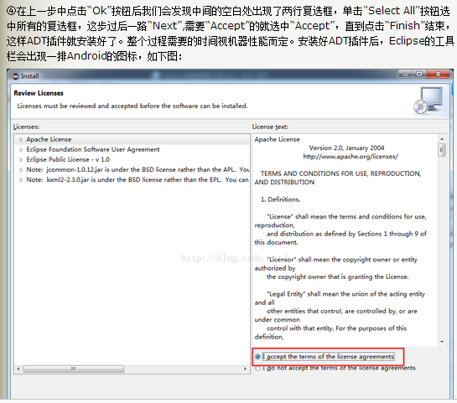

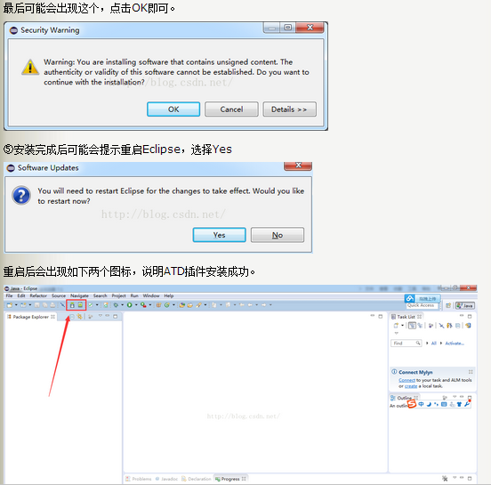

若没有出现这两个图标，则解决方法如下：

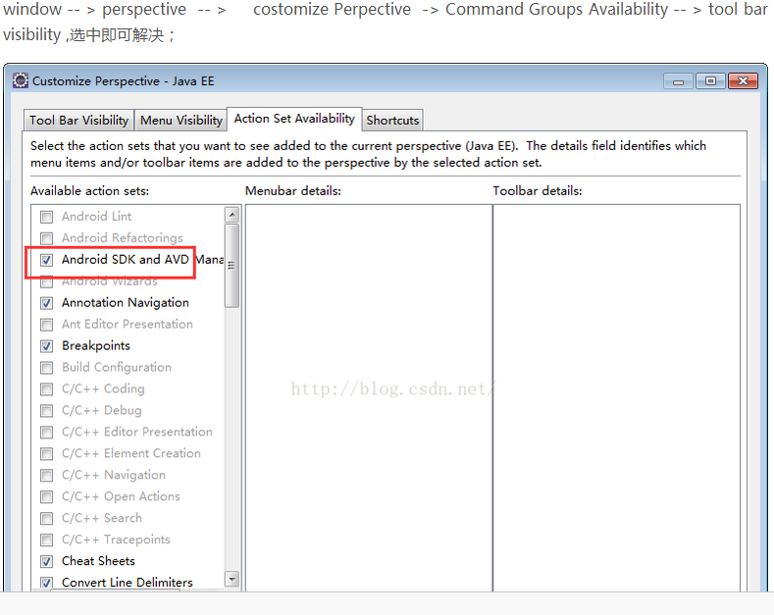

3、安装SDK

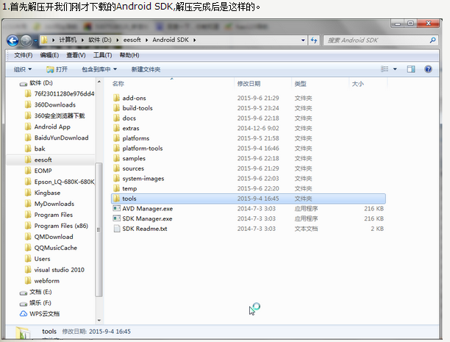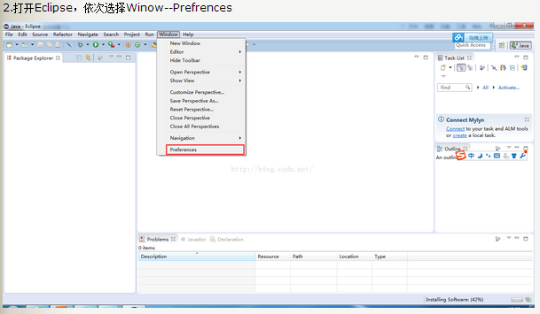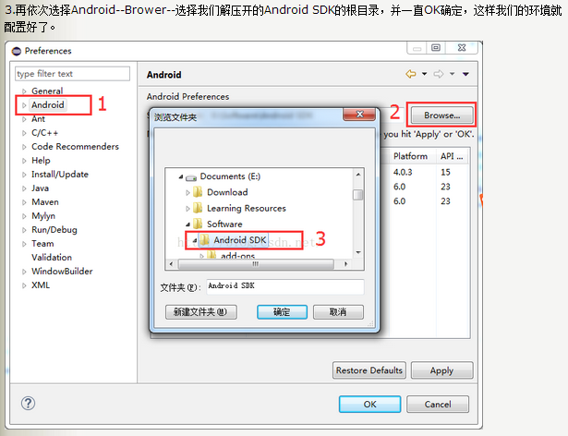

4、genymotioni安装

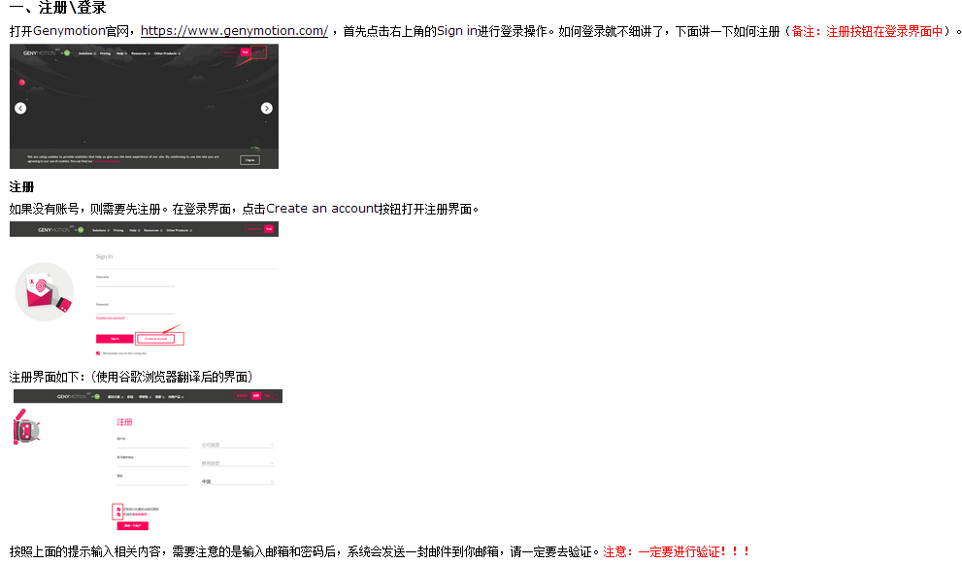

二、安装genymotion之前需要安装virtualbox，均在D盘下

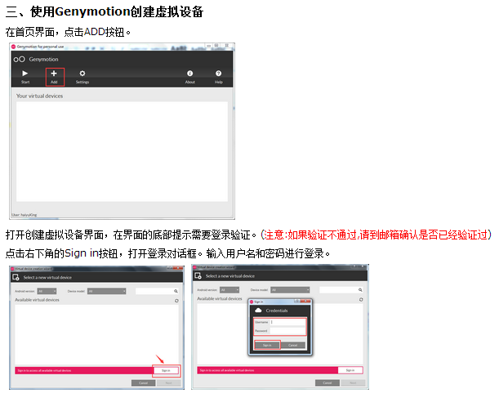

但是会遇到the file is corrupt, 解决方法如下：

https://blog.csdn.net/qq_15158911/article/details/75238072

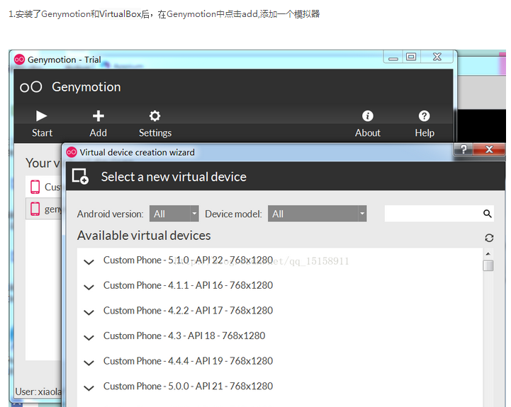

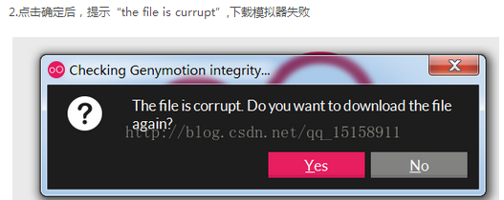

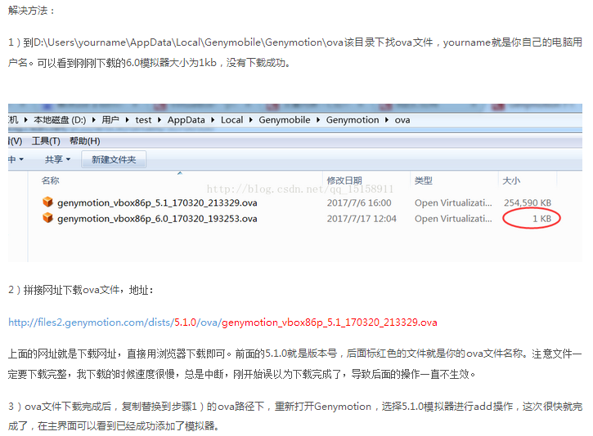

在我的机器上是在C:\Users\Administrator\AppData\Local\Genymobile\Genymotion\ova下

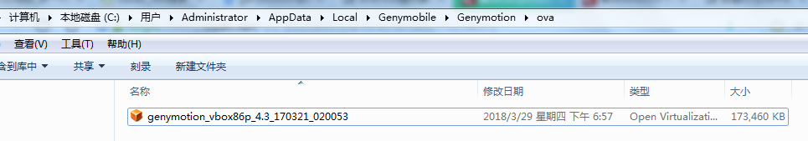

拼接地址是：

<http://dl.genymotion.com/dists/4.3/ova/genymotion_vbox86p_4.3_170321_020053.ova>

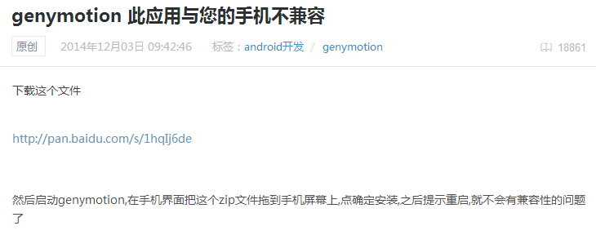

文件Genymotion-ARM-Translation在D:\360安全浏览器下载中

在eclipse中加入genymotion与eclipse关联的插件，即可在eclipse中打开genymotion，方法如同加入ADT的方法，但是此次不可行，因此可以采用直接从本地将文件放入eclipse中：

genymotion+eclipse插件在D盘下



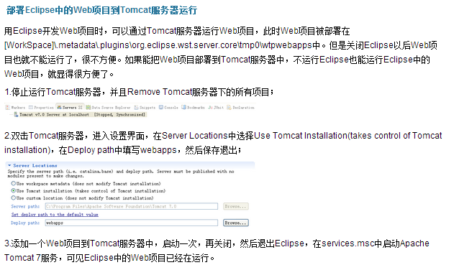

当项目部署到服务器后，如果在外部打开tomcat，则在里面运行不了项目，出现端口冲突的错误。

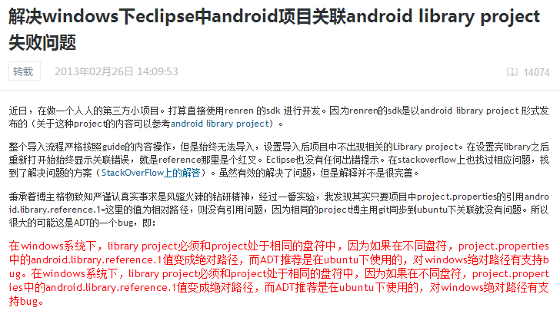即解决<style name="AppBaseTheme" parent="Theme.AppCompat.Light">错误的

首先需要将D:\android-sdk-windows\extras\android\appcompat_v7这个项目导入eclipse，然后

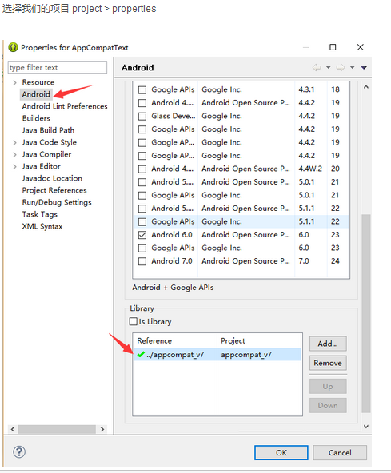

但是这里得注意：你的项目必须与appcompat_v7处于同一盘符下的，不然会报错，我的项目和appcompat_v7均在D盘下

